POZIVAMO VAS DA SUDJELUJETE NA HUMANITARNOM TURNIRU ZA ANASTAZIJU

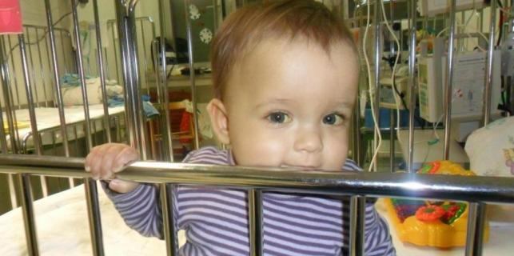

U subotu 25.05.2013. s početkom u 17 sati organizira se Humanitarni turnir u elektronskom pikadu za Anastaziju Udovičić u Caffe Baru „Martel“, ulica Mate Vlašića 35. Kotizacija od 50 kuna i prikupljeno za tombolu u potpunosti će se uplatiti za Anastaziju.

Anastazija je rođena sa sindromom kratkog crijeva i kolestatskom bolesti jetre te se od rođenja nalazi u bolnici. Za ozdravljenje nužna je transplatacija jetre i crijeva u Italiji. Majka Suzana Udovičić nema potrebna financijska sredstva za odlazak na operaciju stoga vas molimo da se odazovete ovoj akciji i sudjelujete na turniru.
Ukoliko niste u mogućnosti sudjelovati Anastaziji možete pomoći uplatom na račun otvoren u Zagrebačkoj banci na ime njene majke SUZANE UDOVIČIĆ 2360000-3235036801.

Pomognimo Anastaziji da ozdravi !

